Ричард Темплар: ПРАВИЛА РОДИТЕЛЕЙ  
  
Искусством быть хорошими родителями обладают далеко не все. Есть люди, всегда умеющие найти подход к своему ребенку, они словно от природы одарены талантом воспитывать детей на радость себе и во благо им самим. Другим же, при всем старании, родительский труд дается нелегко. Ричард Темплар, уже знакомый российскому читателю как мастер дельных советов, считает, что секрет хороших мам и пап состоит в следовании определенным правилам.  
Эти 100 правил он и предлагает читателю. Их можно с интересом прочитать все подряд, проверяя себя и узнавая много нового. А можно обратиться к автору за помощью, оказавшись в сложной ситуации: просто загляните в книгу!  
[http://www.labirint.ru/books/199999/?p=8640](http://vk.com/away.php?to=http%3A%2F%2Fwww.labirint.ru%2Fbooks%2F199999%2F%3Fp%3D8640&post=-40400929_14718)

[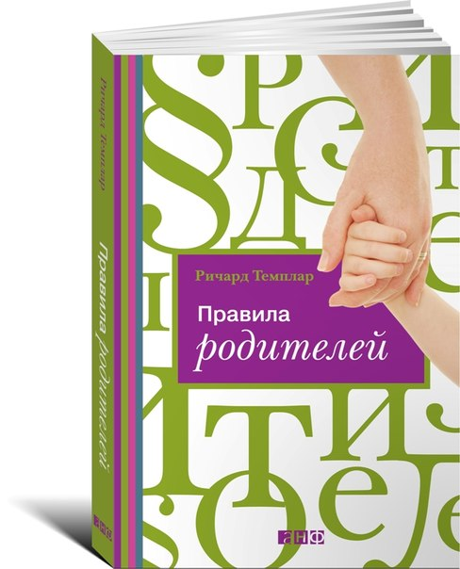](http://vk.com/photo-40400929_311506806)